

招 标 文 件

项目编号: HNU17042-ZB1
项目名称: 240座课桌椅采购

淮阴师范学院招投标办公室
2017年6月26日

目 录
目 录 0
第一部分 投标邀请函 1
1.1项目概况 1
1.2投标人资质条件 1
1.3招标文件获取 1
1.4 投标文件递交 1
1.5开标时间及地点 1
1.6投标保证金 2
1.7发布公告媒介 2
1.8联系方式 2
第二部分 投标人须知 3
2.1 总则 3
2.2投标文件要求 3
2.3投标报价要求 4
2.4招标文件的澄清与修改 4
2.5投标文件递送及开标 4
2.6评标与定标 4
2.7投标保证金 6
2.8投标有效期 6
2.9无效投标的情形 6
2.10废标的情形 7
2.11合同签订 7
2.12供货期限 8
2.13付款方式 8
第三部分 项目需求 9
3.1采购清单及技术参数要求 9
3.2其他要求及说明 9
第四部分 投标文件格式 11

第一部分 投标邀请函
根据需要，现对我校240座课桌椅采购项目组织公开招标，欢迎符合资质条件的单位前来投标。

1.1项目概况
1、项目编号：HNU17042-ZB1
2、项目名称：240座课桌椅采购
3、项目内容：采购2人座可移动可折叠长方形桌96张、1人座可移动可折叠1/6圆桌48张，折叠椅240张。所有桌子为第一包，椅子为第二包。两包可以兼中。
4、项目预算：第一包壹拾玖万伍仟元整（￥195,000.00），第二包捌万伍仟元整（￥85,000.00）。
5、经费来源：一般设备费，代码1322002。

1.2投标人资质条件
1、具备《中华人民共和国政府采购法》第二十二条规定的条件；
2、本次项目不接受联合体投标人参加投标。
注：本项目采取资格后审。将在评标时，由评委按采购文件要求对每一投标人进行严格的资质审查。

1.3招标文件获取
1、即日起，投标人可至淮阴师范学院招投标网（http://ztb.hytc.edu.cn）“采购公告”栏的相关采购公告中自行下载。
2、凡有意参加本次采购活动的投标人无需提前报名，直接制作投标文件按时间要求参与投标即可。

1.4 投标文件递交
截止时间：2017年7月25日（星期二）9:30
递交地点：江苏省淮安市长江西路111号淮阴师范学院16号办公楼208室

1.5开标时间及地点
开标时间：2017年7月25日（星期二）9:30
开标地点：淮安市长江西路111号淮阴师范学院16号办公楼2楼开标室

1.6投标保证金
本项目投标保证金为肆仟元整（￥4,000.00），递交形式为银行汇票或现金。投标人须将银行汇票或现金单独密封在信封内，并在信封上标明“投标保证金”字样、金额、注明投标人名称、投标代表姓名、身份证号及联系方式，与投标文件一并递交。
银行汇票收款人：淮阴师范学院，汇款人：投标人全称，备注：×××项目投标保证金。

1.7发布公告媒介
有关本次采购事务若存在变动和修改，敬请持续关注淮阴师范学院招投标网（http://ztb.hytc.edu.cn/）的“采购公告”栏目。

1.8联系方式
招标事项联系人：杨老师 董老师 0517-83525709
邮 箱：ztb_hs@163.com
网 址：http://ztb.hytc.edu.cn
地 址：江苏省淮安市长江西路111号淮阴师范学院16号办公楼208室
本项目技术联系人：吴老师 13915119579
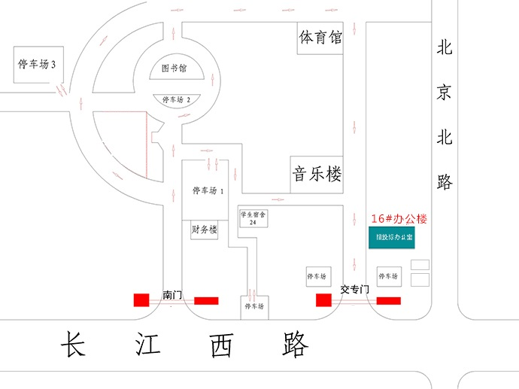

第二部分 投标人须知
（注:投标人应认真阅读招标文件的全部内容。投标人必须按照招标文件的规定和要求提交投标文件及要求提供的全部资料，否则，责任自负。）

2.1 总则
1、本次采购采用公开招标方式，本招标文件仅适用于招标公告中所述240座课桌椅采购项目。
2、凡符合资质要求的供应商均可参与投标。
3、无论投标结果如何，投标人自行承担因投标所产生的全部费用。
4、本次招标活动及由本次招标产生的合同受国家法律制约和保护。
5、投标人一旦参加投标，即被认为接受了本招标文件中的所有条款和规定。
6、本次招标不接受联合体投标，中标后不得转包分包。
7、本次招标活动细则由淮阴师范学院招投标办公室负责解释。

2.2投标文件要求
投标人应严格按照下列内容及顺序编写、装订投标文件。投标文件格式见第四部分。请投标人准确编制目录及页码，否则将影响对投标文件的评价。
2.2.1投标文件的一般构成
1、投标函
2、投标报价明细
3、产品质保及服务承诺
4、资格证明文件
5、其他：所投产品技术指标详细描述（可提供产品彩页），以及投标人认为需要提供的其它资料等。
2.2.2投标文件的签署与封装
1、投标文件为正本1份，副本2份，须各自装订成册，即本项目应装订3册，并由法定代表人或授权代表签字。每套投标文件须清楚地标明“正本”或“副本”。当正本与副本内容不一致时，以正本为准。
2、投标文件的正本和副本必须密封完好，并在密封袋骑缝处加盖与投标人一致的有效印章；密封袋上应注明项目编号、项目名称、投标人名称、联系人及联系电话，并注明投标截止时间、投标文件送达地点、开标地点及开标时间等信息。
3、一经投标，无论投标人是否中标，其投标文件不予退还。

2.3投标报价要求
1、投标人对《投标报价表》中的报价应包括全部货物和服务的价格及相关税费、运输到指定地点的装运费用、安装调试、培训、售后服务等其他有关的所有费用。投标报价为最终报价，除非因特殊原因并经买卖双方协商同意，投标人不得再要求追加任何费用。同时，除非合同条款中另有规定，否则，投标人所报价格在合同实施期间不因市场变化因素而变动。
2、投标人应对《投标报价表》中的每一单项均应填写详细配置、技术参数及单价和总价，投标人没有填写单价和总价的项目将不予计算，并认为此项费用已包括在报价之中。
3、投标人在填写投标报价表时，币制、金额单位要统一；数字、文字要清晰，不应涂改。报价应是唯一的，招标人将不接受有选择的报价。当大写和小写表示的金额不一致时，应以大写为准；当单价和数量之积与总价不一致时，以单价为准。如果投标人不接受修正后的价格，则其投标文件无效。
4、全部以人民币报价，不接受外币报价。

2.4招标文件的澄清与修改
1、请各投标人认真阅读招标文件，如对招标文件中任何条款有疑义，应在投标截止时间十日前以书面形式送达招标办，并将Word电子文档发送到邮箱（ztb_hs@163.com），采购人认真研究后予以答复。
2、招标文件如有澄清、修改，将在淮阴师范学院招标办网上（http://ztb.hytc.edu.cn/）发布，请自行下载。如因未及时下载招标文件修改通知导致的一切后果由投标人自行承担。为使投标人在编制投标文件时，将补充通知修改的内容考虑进去，采购人可以酌情延长投标截止时间（若延长则以补充通知为准）。

2.5投标文件递送及开标
1、投标文件请投标截止时间前递送至淮阴师范学院长江路校区16号办公楼208室，逾期不予受理。
2、请投标人代表携带本人身份证准时到淮阴师范学院长江路校区16号办公楼2楼开标室参加开标会。

2.6评标与定标
1、根据项目特点成立开标评标小组。
2、评标方法：第1包和第2包均采用综合评分法，评标细则如下：
（1）资格审查
依据法律法规和招标文件的规定，对投标文件中的资格证明等内容进行审查，以确定投标供应商是否具备投标资格。资格审查合格条件标准如下：
序号 | 审查内容 | 投标人具备的条件（打√或说明）
1 | 投标人合法有效的营业执照、税务登记证（复印件加盖投标人公章）
2 | 投标人近三年内没有重大违法犯罪记录的承诺书（原件加盖投标人公章，格式自拟）
3 | 如法定代表人本人参加投标的请提供（1），委托其他员工投标的请提供（2）：  （1）法定代表人资格证明（原件）和法定代表人身份证（复印件加盖投标人公章，原件带至开标现场备查）；  （2）授权委托书（原件）、受托人身份证（复印件加盖投标人公章，原件带至开标现场备查）以及2016年7月1日以来连续6个月投标人为受托人缴纳的养老保险证明（复印件加盖投标人公章，原件带至开标现场备查）
备注 | 请按以上要求将资格审查材料装订在投标文件中。
（2）符合性检查
依据招标文件的规定，从投标文件的有效性、完整性和对招标文件的响应程度进行审查，以确定是否对招标文件的实质性要求作出响应。
（3）综合打分，并确定中标候选人
评委按以下细则进行综合打分，以得分高低顺序确定中标候选人。如得分相同，报价低者优先，如报价也相同，则由抽签决定。
评价类别 | 评定标准
报 价  （60分） | - 以有效投标中最低投标报价为投标基准价，其价格分为满分。  - 其他投标报价得分按照以下公式计算：  投标报价得分＝（投标基准价/投标报价）×60（保留两位小数）
技术参数  （10分） | 所投产品的技术参数完全符合要求的，得满分；负偏离的每项扣1分，扣完为止。
样 品  (20分) | 从样品的样式、做工精细度、材质、承重能力、稳定性、与采购要求的吻合度等方面综合评分，酌情打8-20分。  注：未提供样品的，作无效标处理。
业 绩  （5分） | 2014年1月1日（合同签订时间）以来，投标人做过的合同金额10万元以上类似业绩，有1个得1分，满分5分。  提供合同复印件，加盖投标人公章（原件带至开标现场备查）
售后服务  （5分） | 投标人在满足招标文件要求的免费质保1年的基础上，每增加1年免费质保的加1分，本项最多得3分。
售后服务  （5分） | 根据投标人提供的售后服务方案（技术力量配置、服务机制、响应时间、应急处理机制、可实施性等）酌情打1-2分。
3、评标结束后，招标人将在淮阴师范学院招投标网（http://ztb.hytc.edu.cn/）“结果公示”栏目中公示最终结果。
4、投标人的授权代表须在公示结束后5个工作日内携带身份证到淮阴师范学院招投标办公室领取书面中标通知书。投标人只有在接到书面中标通知后方可视为中标。对未中标者招标人不予解释，也不承担任何义务。

2.7投标保证金
1、投标保证金详细情况请见第一部分投标邀请函。
2、未中标的投标人的投标保证金将在评标结果公布后退还，中标人的投标保证金将在交纳履约保证金后等额无息退还。
3、发生下列情况之一，投标保证金将不予退还：
（1）投标人在投标有效期内放弃或撤回投标；
（2）中标人拒绝签订合同；
（3）投标人提供虚假材料谋取中标、成交的；
（4）采取不正当手段诋毁、排挤其他供应商的；
（5）与采购人或者其他供应商恶意串通的；
（6）向采购人行贿或者提供其他不正当利益的。

2.8投标有效期
1、本项目的投标有效期为投标文件递交截止时间结束后60日历天，有效期短于此规定的投标文件将被视为无效。
2、在特殊情况下，招标人可于投标有效期满之前，向投标人提出延长投标有效期的要求，投标人应立即以传真等书面形式对此要求向招标人作出答复，投标人可以拒绝接受这一要求而放弃投标，投标保证金将尽快无息退还。同意这一要求的投标人，无需也不允许修改其投标文件，但须相应延长投标保证金的有效期。受投标有效期制约的所有权利和义务均应延长至新的有效期。

2.9无效投标的情形
1、应交未交投标保证金或者未按规定交纳投标保证金的；
2、未按照招标文件规定要求密封、签署、盖章的；
3、不具备招标文件中规定资质要求的；
4、投标报价未以人民币报价的；
5、投标报价超过采购预算的；
6、未提供样品的；
7、经三分之二评委会成员认定，投标人所投品牌档次低于采购人推荐品牌档次的；
8、不符合法律、法规和招标文件中规定的其他实质性要求的；
9、经查实提供虚假材料谋取中标的；

2.10废标的情形
1、符合专业条件的投标人或者对招标文件作实质响应的投标人不足三家的；
2、出现影响采购公正的违法、违规行为的；
3、投标人的报价均超过了采购预算，采购人不能支付的；
4、因重大变故，采购任务取消的。

2.11合同签订
1、中标人应严格按照中标通知书要求的时间和地点与招标人签订合同，如中标人拒绝签订合同，招标人有权扣除投标保证金；给招标人造成损失的，中标人应承担赔偿责任。
2、签订合同前，中标人须提供主要设备生产厂商或区域总代理针对本项目的授权书、质保及售后服务承诺函。
3、签订合同应以招标文件和投标承诺为依据。
4、签订合同前，中标人须交纳中标总金额的5%作为履约保证金（以仟元为单位取整）。否则，作自动放弃中标处理。履约保证金在中标人按质按期交货后一次性退还（不计息）；如中标人未能按质按期交货，采购人有权扣留此履约保证金。履约保证金交纳账户信息如下：
户 名：淮阴师范学院
开户行：淮安市工行城中支行
账 号：1110010109000050842
税 号：320804466007319
行 号：102308001017

2.12供货期限
2017年8月30日前安装、调试完毕。

2.13付款方式
中标人所供产品必须保证为正规渠道供货的正宗原厂新品，原包装到货并安装调试完毕后，经试运行并经采购人验收合格后，采购人将在20个工作日内向成交供应商支付合同总额的95%，剩余5%作为质量保证金，质保期（质保期年限以评分时现场提供的承诺书为准）结束使用无质量及售后服务等问题后结清余款（不计息）；如有质量问题，不能及时更换或维保到位，尾款不予支付。如验收不合格以及发现伪劣产品等，采购人将视其情况，采取退货、拒付货款、索赔等措施，直至向质量技术监督部门报告，依法处理。

第三部分 项目需求

3.1采购清单及技术参数要求
包号 | 物品名称 | 技术参数 | 单位 | 数量
1 | 长方形桌 | 2人位，可折叠、可拼接；尺寸：W1200*D550*H750；钢木结构，绿色环保E1三聚氰胺板桌面，钢制架带脚轮，ABS工程塑料配件；桌面下具货物架，钢架上具挡板。桌子主色为乳白色。  (样式参考图1、图2、图3) | 张 | 96
1 | 1/6圆桌 | 1人位，1/6圆，可折叠、可拼接(6张拼接一个完整的圆)；尺寸：W727*D573*H750；钢木结构，绿色环保E1三聚氰胺板桌面，钢制架带脚轮，ABS工程塑料配件；桌面下具货物架，钢架上具挡板。桌子主色为乳白色。  (样式参考图4、图5) | 张 | 48
2 | 椅子 | 可折叠带靠背1人座椅，外观及材料等类似图6，不需要有脚轮 | 张 | 240

3.2其他要求及说明
1、所有桌、椅的免费质保期从我方付款之日起至少为1年。
2、3.3提供的图1—图6仅供参考，类似即可。

3.3 参考图
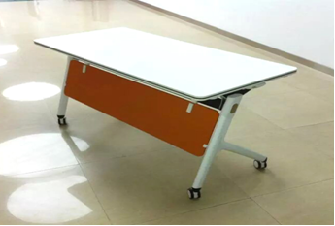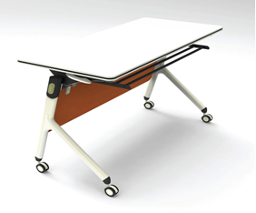
图1
图2


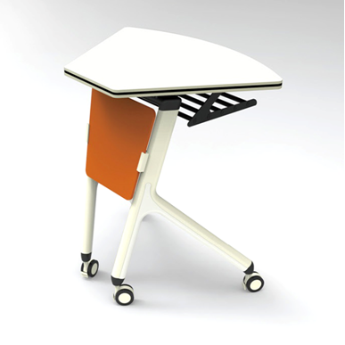
图4
图3

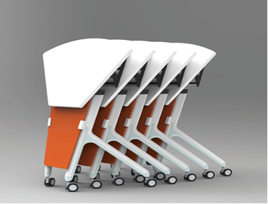
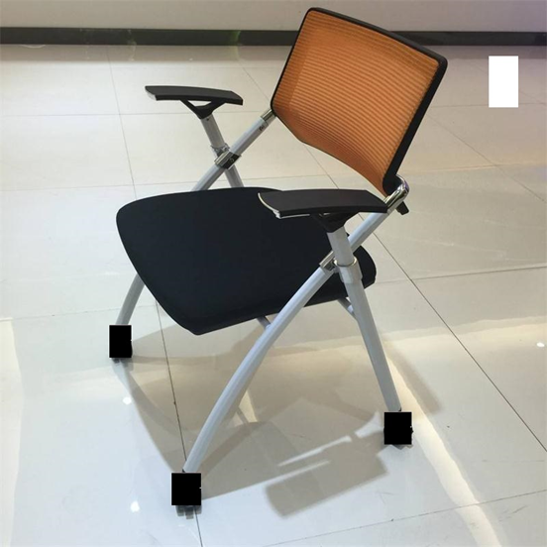

图5

图5
图5
图6

第四部分 投标文件格式
（请按照以下文件的要求格式、内容，顺序制作投标文件，并请编制目录及页码，否则可能将影响对投标文件的评价。）
正本

投标文件

项目编号:
项目名称：
投 标 人：
地 址：
电 话：
传 真：
授权代表：
手 机：
邮 箱：

二○一七年*月*日
一、投标函
致：淮阴师范学院招投标办公室
1、我方针对本次项目（项目名称： 项目编号： 包号： ）的投标总报价为人民币（大写） 元（ ￥ 元），并保证在合同签订后 日历天内完成项目的供货、安装、调试工作。
2、我方已详细审核并接受招标文件及有效补充文件（如有）的所有的条款和规定。
3、我方完全理解贵方不一定将合同授予最低报价的投标供应商，并有权拒绝所有的投标。同时也理解你方不承担我方本次投标的费用。
4、我方同意向贵方提供贵方可能要求的与投标有关的任何证据或资料。
5、我方保证投标文件中所呈现的一切资料均为真实材料。如有虚假，产生的一切后果由我方承担。
6、一旦我方中标，我方将根据招标文件的规定，严格履行合同的责任和义务，并保证招标文件规定的时间交货，并完成项目的安装、调试、交付买方验收、使用。否则我们的履约保证金将被贵方没收。
7、我方保证按合同要求供应原厂正宗货品，如有假冒伪劣，愿意接受贵方按合同规定的一切处罚。

投标人名称: （公章）
地址：
电话：
授权代表（签字）：
授权代表电话：
日期: 年 月 日

二、投标报价明细

包号 | 物品名称 | 品牌  型号 | 技术参数 | 数量 | 单位 | 单价  （元） | 金额  (元)
1
合计金额 |  | RMB（大写） （￥： ）

包号 | 物品名称 | 品牌  型号 | 技术参数 | 数量 | 单位 | 单价  （元） | 金额  (元)
2
合计金额 |  | RMB（大写） （￥： ）

注：（1）全部以人民币报价，如为进口产品则进口代理公司、汇率均由投标人自行选择和确定。
（2）单价≥5万元，或单价<5万元但配件相对独立、复杂的仪器设备须提供配置清单于投标报价表之后。
（3）报价应为综合报价，包含货值、运输、装卸、安装、调试、售后服务、税费等，采购方不再支付其他任何费用。
投标人： （加盖公章）
法定代表人或其授权代表(签字)：

三、产品质保及售后服务承诺
1、详细说明所投产品的免费质保年限、保修情况等；
2、投标人针对本项目后期服务响应情况的承诺等；
3、安装完毕后，投标人针对本项目的培训安排；
注：投标人可参照售后服务要求自拟。
投标人： （加盖公章）
法定代表人或其授权代表(签字)：
四、资格证明文件
详细要求请见评标与定标。

五、投标人认为需要提供的其他内容
1、投标人情况介绍；
投标人名称
注册地址 |  |  |  | 邮 编
联系方式 | 联系人 |  |  | 电 话
联系方式 | 传 真 |  |  | 网 址
组织结构
法定代表人 | 姓 名 |  | 职 称 |  | 电 话
技术负责人 | 姓 名 |  | 职 称 |  | 电 话
成立时间 |  |  | 员工总人数：
企业资质等级 |  |  | 其 中 | 项目负责人
营业执照号 |  |  | 其 中 | 高级职称人员
注册资金 |  |  | 其 中 | 中级职称人员
开户银行 |  |  | 其 中 | 初级职称人员
账 号 |  |  | 其 中 | 技术工人
经营范围
备注
2、产品制造、安装、验收的内容和标准等；
3、投标人认为需要提供的其它资料。
投标人： （加盖公章）
法定代表人或其授权代表(签字)：

六、示范格式
示范格式一
法定代表人资格证明
致淮阴师范学院招投标办公室：
姓名： 性别： 职务： 身份证号： ，系 投标人单位名称 的法定代表人。现针对淮阴师范学院招投标办公室组织的 （项目编号： ）项目，签署投标文件、进行招标、签署合同和处理与之有关的一切事务。
特此证明。
附：法定代表人身份证复印件并加盖委托单位公章
投标人： (盖章)
日期： 年 月 日

示范格式二
授权委托书
致淮阴师范学院招投标办公室：
本授权书宣告：
委托方： 地址：
法定代表人： 身份证号：
受托人：姓名 职务：
身 份 证： 联系方式：
兹委托受托人 代表我单位参加淮阴师范学院招标办组织的 （编号: ） 项目的采购活动，受托人有权在该招标活动中，以我单位的名义签署投标函和投标文件，与招标办协商、澄清、解释，签订合同书并执行一切与此有关的事项。
受托人在办理上述事宜过程中以其自己的名义所签署的所有文件我单位均予以承认。受托人无转委托权。
委托期限：至上述事宜处理完毕止。
附：受托人身份证复印件并加盖委托单位公章

委托单位 （公章）
日期： 年 月 日

